Intent
把一个类接口转换成另一个用户需要的接口。
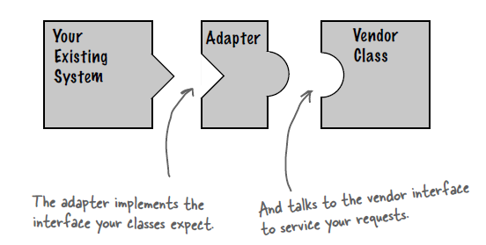

Class Diagram
